HỌC VIỆN CÔNG NGHỆ BƯU CHÍNH VIỄN THÔNG
VIỆN KINH TẾ BƯU ĐIỆN
BỘ MÔN PHÁT TRIỂN KỸ NĂNG

BÁO CÁO ĐỒ ÁN
HỌC PHẦN: LẬP TRÌNH WEB
Đề tài: XÂY DỰNG WEBSITE BÁN SÁCH TRỰC TUYẾN 88BOOK

Giảng viên hướng dẫn: Nguyễn Trọng Khánh
Lớp: D23CQCE01- B
Nhóm thực hiện: 6
Danh sách thành viên:
- Vũ Tiến Mạnh - B23DCCN536
- Lê Quang Minh - B23DCCN550
- Nguyễn Sơn Bách - (Mã sinh viên)

HÀ NỘI, THÁNG 5/2026

MỤC LỤC
MỤC LỤC 2
CHƯƠNG 1: GIỚI THIỆU CHUNG 3
1.1. Tổng quan đề tài 3
1.2. Lý do chọn đề tài 3
1.3. Mục tiêu 3
1.4. Đối tượng sử dụng 3
1.5. Phương pháp thực hiện 4
CHƯƠNG 2: NỀN TẢNG KỸ THUẬT VÀ CÔNG NGHỆ SỬ DỤNG 4
2.1. Tổng quan stack công nghệ 4
2.2. Frontend 4
2.3. Backend 5
2.4. Database 5
CHƯƠNG 3: PHÂN TÍCH VÀ THIẾT KẾ HỆ THỐNG 5
3.1. Tác nhân hệ thống 5
3.2. Yêu cầu chức năng 6
3.3. Yêu cầu phi chức năng 6
3.4. Use case tổng quan 7
3.5. Đặc tả use case tiêu biểu 7
3.6. Thiết kế cơ sở dữ liệu 8
CHƯƠNG 4: CÀI ĐẶT VÀ KIỂM THỬ 9
4.1. Kiến trúc hệ thống 9
4.2. Môi trường chạy local đã kiểm tra 9
4.3. Ảnh chụp giao diện thật 10
4.4. Kịch bản kiểm thử 13
CHƯƠNG 5: KẾT QUẢ, HẠN CHẾ VÀ HƯỚNG PHÁT TRIỂN 14
5.1. Kết quả đạt được 14
5.2. Hạn chế 14
5.3. Hướng phát triển 14
5.4. Kết luận 15

CHƯƠNG 1: GIỚI THIỆU CHUNG
1.1. Tổng quan đề tài
88Book là project xây dựng website bán sách trực tuyến theo mô hình ba lớp gồm giao diện người dùng, API backend và cơ sở dữ liệu SQL Server. Trong mã nguồn giao diện hiện tại, nhãn thương hiệu hiển thị là BookHaven; báo cáo sử dụng tên đề tài 88Book theo yêu cầu của đồ án.
Hệ thống cho phép khách truy cập xem danh sách sách, tìm kiếm và xem chi tiết; người mua có thể đăng ký, đăng nhập, quản lý giỏ hàng, đặt hàng, lưu wishlist và quản lý địa chỉ; quản trị viên có thể quản lý người dùng, sách, đơn hàng và danh sách đề xuất.
1.2. Lý do chọn đề tài
- Thương mại điện tử là bài toán phổ biến, dễ kiểm chứng nhưng vẫn đủ rộng để thể hiện đầy đủ phân tích, thiết kế, cài đặt và kiểm thử.
- Bán sách trực tuyến có các nghiệp vụ rõ ràng như tìm kiếm sản phẩm, giỏ hàng, thanh toán, quản lý đơn và phân quyền quản trị.
- Đề tài phù hợp để áp dụng stack hiện đại React/Vite ở frontend, Node.js/Express ở backend và SQL Server ở tầng dữ liệu.
1.3. Mục tiêu
Nhóm mục tiêu | Nội dung
Người dùng cuối | Dễ tìm sách, xem thông tin, quản lý giỏ hàng, đặt hàng và theo dõi tài khoản.
Quản trị viên | Quản lý người dùng, sách, đề xuất và trạng thái đơn hàng qua giao diện admin.
Kỹ thuật | Tách lớp rõ frontend/backend/database, dùng API REST, JWT và schema quan hệ trên SQL Server.
Báo cáo | Trình bày đầy đủ công nghệ, kiến trúc, use case, CSDL, giao diện thật và kiểm thử.

1.4. Đối tượng sử dụng
- Guest: truy cập trang chủ, duyệt sách, tìm kiếm/lọc, xem chi tiết và chuyển đến đăng nhập/đăng ký.
- Buyer: đăng nhập, thêm sách vào giỏ, checkout, quản lý hồ sơ, địa chỉ, wishlist và lịch sử đơn hàng.
- Admin: quản trị dữ liệu người dùng, sách, đơn hàng và recommendation.
1.5. Phương pháp thực hiện
Nhóm tiếp cận theo quy trình: khảo sát yêu cầu, phân tích actor và use case, thiết kế dữ liệu quan hệ, cài đặt từng tầng, chạy seed dữ liệu, kiểm thử API và kiểm thử giao diện trên môi trường local.
CHƯƠNG 2: NỀN TẢNG KỸ THUẬT VÀ CÔNG NGHỆ SỬ DỤNG
2.1. Tổng quan stack công nghệ
Tầng | Công nghệ chạy chính | Chi tiết trong project | Cổng/lệnh chạy
Frontend | React 18 + Vite 6 + Tailwind CSS 4 | Mã nguồn trong src/app, component TSX/JSX; dùng lucide-react, Radix UI và CSS utility. | npm run dev, http://localhost:5174
Backend | Node.js + Express | Thư mục backend, ES Modules, REST API, CORS, dotenv, mssql, JWT, bcryptjs. | cd backend && npm run dev, http://localhost:5000/api
Database | Microsoft SQL Server | Database book_store, script database/init.sql, bảng users/books/cart/orders/address/wishlist/recommendations. | SQL Server 1433, sqlcmd -i database/init.sql

2.2. Frontend
Frontend của 88Book là phần giao diện người dùng, chịu trách nhiệm hiển thị dữ liệu sách, nhận thao tác từ người dùng và gọi API backend. Tầng này được tổ chức theo component React, chạy trên Vite và dùng Tailwind/CSS theme để tạo giao diện.
Thành phần | Công dụng | Vị trí trong project
React 18 | Xây dựng UI theo component và render theo state. | src/main.tsx, src/app/App.tsx, src/app/components
Vite | Dev server, hot reload và build frontend. | vite.config.ts, package.json
Tailwind CSS 4 | Styling utility và theme giao diện. | src/styles/*.css
API client | Gom request tới backend REST API. | src/api/client.js
Context API | Chia sẻ auth/cart state toàn app. | src/contexts/AuthContext.jsx, CartContext.jsx
2.2.1. React 18
Công dụng: React là thư viện chính để xây dựng giao diện theo mô hình component. Trong 88Book, các phần như Navigation, BookCard, BrowsePage, CartPage, CheckoutPage, AccountPage và AdminDashboard được tách thành component để dễ tái sử dụng và bảo trì.
Cách hoạt động: file src/main.tsx mount React app vào phần tử root trong index.html. Component gốc src/app/App.tsx giữ state trang hiện tại, danh sách sách, modal chi tiết sách và điều phối các màn hình chính. Khi người dùng thao tác, state thay đổi và React tự render lại phần giao diện liên quan.
Trong project: React kết hợp Context API để chia sẻ trạng thái đăng nhập và giỏ hàng cho nhiều component mà không phải truyền props qua nhiều tầng.
2.2.2. Vite
Công dụng: Vite là công cụ chạy dev server và build frontend. Vite giúp khởi động nhanh, hỗ trợ hot reload khi sửa code và đóng gói source thành thư mục dist khi triển khai.
Cách hoạt động: vite.config.ts cấu hình React plugin, Tailwind plugin, server chạy ở cổng 5174 và alias @ trỏ về thư mục src. Khi chạy npm run dev, Vite phục vụ ứng dụng ở http://localhost:5174.
Cách chạy: mở terminal tại thư mục gốc project, chạy npm install nếu chưa cài dependency, sau đó chạy npm run dev. Khi cần build bản production, chạy npm run build để tạo output trong dist.
2.2.3. Tailwind CSS 4 và CSS theme
Công dụng: Tailwind CSS hỗ trợ viết style theo utility class, còn các file src/styles/theme.css, tailwind.css, index.css và fonts.css chứa theme, layout, animation và font cho toàn bộ giao diện.
Cách hoạt động: src/styles/index.css import các file style chính, sau đó được nạp vào ứng dụng từ entry React. Các component dùng className để gắn style, đồng thời một số class/theme dùng chung được quản lý trong CSS riêng để giao diện thống nhất.
Trong project: Tailwind được dùng cùng các component UI nội bộ như button, input, card, badge, tabs để tạo trải nghiệm đồng nhất cho trang duyệt sách, giỏ hàng, tài khoản và admin.
2.2.4. API client
Công dụng: src/api/client.js là lớp trung gian để frontend gọi backend. File này gom các request đăng nhập, sách, giỏ hàng, đơn hàng, user và admin vào một nơi, giúp component không phải tự viết fetch lặp lại.
Cách hoạt động: API client dùng base URL http://localhost:5000/api hoặc biến môi trường VITE_API_URL. Với request cần đăng nhập, token JWT trong localStorage được gửi qua header Authorization: Bearer <token>.
Lợi ích: khi backend đổi domain, cổng hoặc header, chỉ cần sửa API client thay vì sửa rải rác trong nhiều component.
2.2.5. Context API: AuthContext và CartContext
AuthContext quản lý đăng ký, đăng nhập, đăng xuất, lưu token và thông tin người dùng. Khi app khởi động, context kiểm tra localStorage để khôi phục phiên đăng nhập nếu còn token.
CartContext quản lý danh sách sách trong giỏ hàng, số lượng item, thao tác thêm/sửa/xóa/clear giỏ. Context này gọi các API cart ở backend và cập nhật badge giỏ hàng trên Navigation.
Cách hoạt động tổng quát: component gọi hàm trong context, context gọi API client, backend xử lý dữ liệu, context nhận kết quả rồi cập nhật state để UI render lại.
2.2.6. Luồng chạy frontend
Bước 1: trình duyệt mở http://localhost:5174 và tải index.html do Vite phục vụ.
Bước 2: src/main.tsx khởi tạo React app, bọc ứng dụng bằng AuthProvider và CartProvider.
Bước 3: App.tsx tải danh sách sách từ backend, hiển thị trang chủ hoặc trang duyệt sách.
Bước 4: khi user tìm kiếm, lọc, thêm giỏ hàng hoặc checkout, frontend gọi API tương ứng và cập nhật giao diện theo dữ liệu trả về.
Thành phần | Phiên bản/nguồn | Vai trò
React | 18.3.1 (peerDependencies) | Xây dựng giao diện component, state và render UI.
Vite | ^6.4.2 | Dev server, build frontend, hot reload trong quá trình phát triển.
Tailwind CSS | 4.1.12 | Utility CSS và theme giao diện.
lucide-react | 0.487.0 | Icon cho navigation, cart, user, admin, wishlist.
Radix UI | label/separator/slot/tabs | Nền tảng một số control UI như tabs trong trang tài khoản/admin.

2.3. Backend
Backend là tầng API trung gian giữa frontend và database. Backend nhận request từ trình duyệt, kiểm tra xác thực/phân quyền, thực hiện nghiệp vụ và truy vấn SQL Server.
2.3.1. Bảng API tổng quan
Nhóm API | Endpoint chính | Quyền truy cập | Công dụng
Health | GET /api/health | Public | Kiểm tra backend đang chạy và trả timestamp.
Auth | POST /api/auth/register; POST /api/auth/login; GET /api/auth/me; POST /api/auth/admin | Public, User, Admin | Đăng ký, đăng nhập, lấy user hiện tại và tạo admin.
Books | GET /api/books; GET /api/books/recommendations; GET /api/books/:id; POST/PUT/DELETE /api/books | Public, Admin | Duyệt sách, xem chi tiết, recommendation và CRUD sách.
Cart | GET/POST /api/cart; PUT /api/cart/:cartItemId; DELETE /api/cart/:cartItemId; DELETE /api/cart | User | Xem giỏ, thêm sách, cập nhật số lượng, xóa item hoặc xóa toàn bộ giỏ.
Orders | POST/GET /api/orders; GET /api/orders/:orderId; PUT /api/orders/:orderId/cancel; PUT /api/orders/:orderId/approve; PUT /api/orders/:orderId/status; GET /api/orders/admin/pending | User, Admin | Tạo đơn, xem đơn, hủy đơn, duyệt đơn và cập nhật trạng thái.
Users | GET/PUT /api/users/profile; PUT /api/users/change-password; GET/POST/PUT/DELETE /api/users/addresses; GET/POST/DELETE /api/users/wishlist; GET /api/users/public/:userId | Public, User | Hồ sơ, đổi mật khẩu, địa chỉ, wishlist và xem hồ sơ public.
Admin | GET/POST/PUT/DELETE /api/admin/users; GET /api/admin/books; GET/PUT /api/admin/recommendations; GET /api/admin/orders; GET /api/admin/stats; PUT /api/admin/orders/:orderId/status | Admin | Quản lý user, sách, recommendation, đơn hàng và thống kê.
Bảng API cho thấy backend được chia theo từng nhóm nghiệp vụ. Các route public phục vụ duyệt sách và đăng nhập, route user yêu cầu JWT, còn route admin yêu cầu thêm role admin.
2.3.2. Bảng CRUD theo module
Module | Create | Read | Update | Delete
Auth/User | POST /api/auth/register; POST /api/auth/admin | GET /api/auth/me; GET /api/users/profile; GET /api/users/public/:userId | PUT /api/users/profile; PUT /api/users/change-password; PUT /api/admin/users/:userId/role | DELETE /api/admin/users/:userId
Books | POST /api/books | GET /api/books; GET /api/books/:id; GET /api/books/recommendations; GET /api/admin/books | PUT /api/books/:id | DELETE /api/books/:id
Cart | POST /api/cart | GET /api/cart | PUT /api/cart/:cartItemId | DELETE /api/cart/:cartItemId; DELETE /api/cart
Orders | POST /api/orders | GET /api/orders; GET /api/orders/:orderId; GET /api/orders/admin/pending; GET /api/admin/orders | PUT /api/orders/:orderId/cancel; PUT /api/orders/:orderId/approve; PUT /api/orders/:orderId/status | Chưa có xóa đơn; dùng trạng thái cancel để hủy.
Addresses | POST /api/users/addresses | GET /api/users/addresses | PUT /api/users/addresses/:id | DELETE /api/users/addresses/:id
Wishlist | POST /api/users/wishlist | GET /api/users/wishlist | Không cần update riêng; thêm/xóa theo bookId. | DELETE /api/users/wishlist/:bookId
Recommendations | Không tạo từng item riêng qua API public; admin cập nhật danh sách. | GET /api/books/recommendations; GET /api/admin/recommendations | PUT /api/admin/recommendations | Xóa bằng cách cập nhật danh sách recommendation mới.
Bảng CRUD giúp đối chiếu nhanh mỗi module đã hỗ trợ thao tác tạo, đọc, cập nhật và xóa ở mức API. Một số nghiệp vụ như order không xóa vật lý mà chuyển trạng thái để giữ lịch sử giao dịch.
Thành phần | Công dụng | Vị trí trong project
Node.js | Môi trường chạy JavaScript phía server. | backend/package.json
Express | Tạo REST API, middleware và route. | backend/server.js, backend/routes
JWT | Xác thực phiên đăng nhập bằng token. | backend/middleware/auth.js
bcryptjs | Hash và kiểm tra mật khẩu. | backend/controllers/authController.js
mssql | Kết nối và truy vấn SQL Server. | backend/config/database.js
2.3.3. Node.js và Express
Công dụng: Node.js chạy JavaScript phía server, Express xây dựng REST API cho frontend sử dụng. Backend tập trung trong thư mục backend.
Cách hoạt động: backend/server.js tạo Express app, bật CORS, đọc JSON body, mount các route /api/auth, /api/users, /api/books, /api/cart, /api/orders và /api/admin, đồng thời cung cấp /api/health để kiểm tra server.
Cách chạy: cd backend, chạy npm install nếu chưa cài dependency, sau đó chạy npm run dev trong môi trường phát triển hoặc npm start để chạy server bằng Node.
2.3.4. Kiến trúc routes - controllers
Routes định nghĩa endpoint và middleware cần dùng. Ví dụ books.js xử lý các URL liên quan đến sách, cart.js xử lý giỏ hàng, orders.js xử lý đặt hàng.
Controllers chứa logic nghiệp vụ chính. Ví dụ authController xử lý đăng ký/đăng nhập, bookController xử lý tìm kiếm/lọc/CRUD sách, orderController tạo đơn hàng và cập nhật trạng thái.
Cách tách này giúp route ngắn gọn, controller dễ đọc, đồng thời tiện mở rộng thêm chức năng mới.
2.3.5. Xác thực JWT và phân quyền
Công dụng: JWT giúp backend nhận biết user đã đăng nhập mà không cần lưu session trên server. Sau khi đăng nhập thành công, backend trả token cho frontend.
Cách hoạt động: frontend lưu token vào localStorage và gửi kèm trong header Authorization. Middleware authenticateToken kiểm tra token, giải mã user id/role rồi gắn thông tin user vào request.
Phân quyền: middleware authorizeRole kiểm tra role buyer/admin. Các API admin như quản lý sách, user, recommendation và đơn hàng chỉ cho phép tài khoản admin truy cập.
2.3.6. Kết nối SQL Server bằng mssql
Công dụng: thư viện mssql giúp backend kết nối và truy vấn Microsoft SQL Server.
Cách hoạt động: backend/config/database.js đọc thông tin host, user, password, database từ biến môi trường, tạo connection pool và cung cấp helper query để controller sử dụng.
Lợi ích: kết nối database được quản lý tập trung, giảm lặp code và giúp việc thay đổi cấu hình database dễ hơn.
2.3.7. Các nhóm API chính
Auth API: đăng ký, đăng nhập, lấy thông tin user hiện tại, tạo tài khoản admin.
Books API: lấy danh sách sách, tìm kiếm/lọc/sắp xếp, xem recommendation, thêm/sửa/xóa sách.
Cart API: lấy giỏ hàng, thêm sách, cập nhật số lượng, xóa item và xóa toàn bộ giỏ.
Orders API: tạo đơn, xem lịch sử đơn, hủy đơn, admin xem và cập nhật trạng thái đơn.
Users/Admin API: cập nhật hồ sơ, đổi mật khẩu, địa chỉ, wishlist, thống kê và quản lý user.
Thư viện backend | Phiên bản | Chức năng
express | ^4.22.1 | Xây dựng REST API và route.
mssql | 11.0.1 | Kết nối và truy vấn Microsoft SQL Server.
jsonwebtoken | 9.0.2 | Tạo và xác minh JWT cho auth.
bcryptjs | 2.4.3 | Hash mật khẩu khi đăng ký tài khoản mới; hỗ trợ so khớp seed password.
dotenv | 16.0.3 | Đọc cấu hình môi trường từ backend/.env.
nodemon | ^3.1.14 | Tự khởi động lại backend khi phát triển.

2.4. Database
Database lưu dữ liệu lâu dài của hệ thống. 88Book dùng Microsoft SQL Server với mô hình dữ liệu quan hệ, phù hợp cho các nghiệp vụ có nhiều liên kết như user, sách, giỏ hàng và đơn hàng.
Thành phần | Công dụng | Vị trí trong project
SQL Server | Lưu dữ liệu quan hệ. | localhost:1433
book_store | Database chính của ứng dụng. | database/init.sql
Migrations | Tạo/bổ sung bảng và cột. | database/migrations
Seed data | Tạo tài khoản và sách demo. | database/init.sql
2.4.1. SQL Server và database book_store
Công dụng: SQL Server lưu toàn bộ dữ liệu nghiệp vụ của hệ thống như tài khoản, sách, giỏ hàng, đơn hàng, địa chỉ, wishlist và recommendation.
Cách hoạt động: backend gửi câu lệnh SQL qua thư viện mssql. SQL Server lưu dữ liệu theo bảng quan hệ, bảo đảm khóa chính, khóa ngoại và ràng buộc unique để dữ liệu nhất quán.
Database chính trong project là book_store, được tạo từ script database/init.sql.
2.4.2. Schema dữ liệu
users lưu thông tin tài khoản, mật khẩu đã hash, họ tên và role.
books lưu tên sách, tác giả, mô tả, giá, thể loại, ISBN, tồn kho, ảnh, rating và admin tạo sách.
cart_items lưu từng dòng sách trong giỏ hàng theo user.
orders và order_items lưu thông tin đơn hàng, tổng tiền, trạng thái, địa chỉ giao hàng và chi tiết từng sách trong đơn.
user_addresses, wishlists và recommendations hỗ trợ địa chỉ giao hàng, danh sách yêu thích và sách đề xuất trên hệ thống.
2.4.3. Migration và seed data
database/init.sql là script tổng hợp dùng để tạo database, tạo bảng, migrate một số cột cũ và thêm dữ liệu mẫu.
database/migrations/run.js tạo các bảng quan trọng khi chạy migration từ Node.js. Các script add-rating-column.js và add_wishlist_address.js bổ sung rating, wishlist và địa chỉ.
Seed data có tài khoản admin@bookhaven.local / Admin@123 và buyer@bookhaven.local / Buyer@123, cùng danh sách sách mẫu để demo nhanh.
2.4.4. Cách chạy database
Cách thủ công: mở SQL Server Management Studio, kết nối SQL Server local, mở database/init.sql và chạy toàn bộ script.
Cách bằng command line: dùng sqlcmd để chạy script database/init.sql nếu máy đã cài SQL Server tools.
Cách bằng Docker: docker-compose.yml có thể hỗ trợ dựng môi trường SQL Server/backend khi máy có Docker và cấu hình biến môi trường phù hợp.
Đối tượng | Mô tả
Database | book_store
Script khởi tạo | database/init.sql
Tài khoản seed | admin@bookhaven.local / Admin@123; buyer@bookhaven.local / Buyer@123
Bảng chính | users, books, cart_items, orders, order_items, user_addresses, wishlists, recommendations
Kiểm tra local | SQL Server service MSSQLSERVER đang chạy, port 1433 mở, API health trả về thành công.

CHƯƠNG 3: PHÂN TÍCH VÀ THIẾT KẾ HỆ THỐNG
3.1. Tác nhân hệ thống
Tác nhân | Mô tả | Quyền/chức năng chính
Guest | Người truy cập chưa đăng nhập. | Xem trang chủ, tìm kiếm/lọc sách, xem chi tiết, đăng ký/đăng nhập.
Buyer | Người mua đã đăng nhập. | Quản lý giỏ hàng, checkout, hồ sơ, địa chỉ, wishlist, đơn hàng.
Admin | Người quản trị. | Quản lý người dùng, sách, recommendation và trạng thái đơn hàng.

3.2. Yêu cầu chức năng
- Quản lý xác thực: đăng ký, đăng nhập, lấy thông tin người dùng hiện tại bằng JWT.
- Quản lý sách: xem danh sách, tìm kiếm/lọc, xem chi tiết, quản trị thêm/sửa/xóa sách.
- Giỏ hàng và đặt hàng: thêm sách, cập nhật số lượng, xóa khỏi giỏ, checkout và lưu order.
- Tài khoản buyer: cập nhật hồ sơ, quản lý địa chỉ, xem wishlist và lịch sử đơn hàng.
- Quản trị: quản lý role người dùng, quản lý tồn kho sách, chọn recommendation, xem/cập nhật đơn hàng.
3.3. Yêu cầu phi chức năng
Nhóm yêu cầu | Mô tả
Bảo mật | JWT bảo vệ API cần đăng nhập; role admin được kiểm tra ở middleware backend.
Dễ bảo trì | Frontend, backend, database tách thư mục rõ; API client tập trung ở src/api/client.js.
Hiệu năng | Frontend Vite nhẹ cho dev; API phân trang danh sách sách; SQL Server lưu dữ liệu quan hệ.
Khả dụng | Có seed account và seed data để chạy demo nhanh trên môi trường local.

3.4. Use case tổng quan
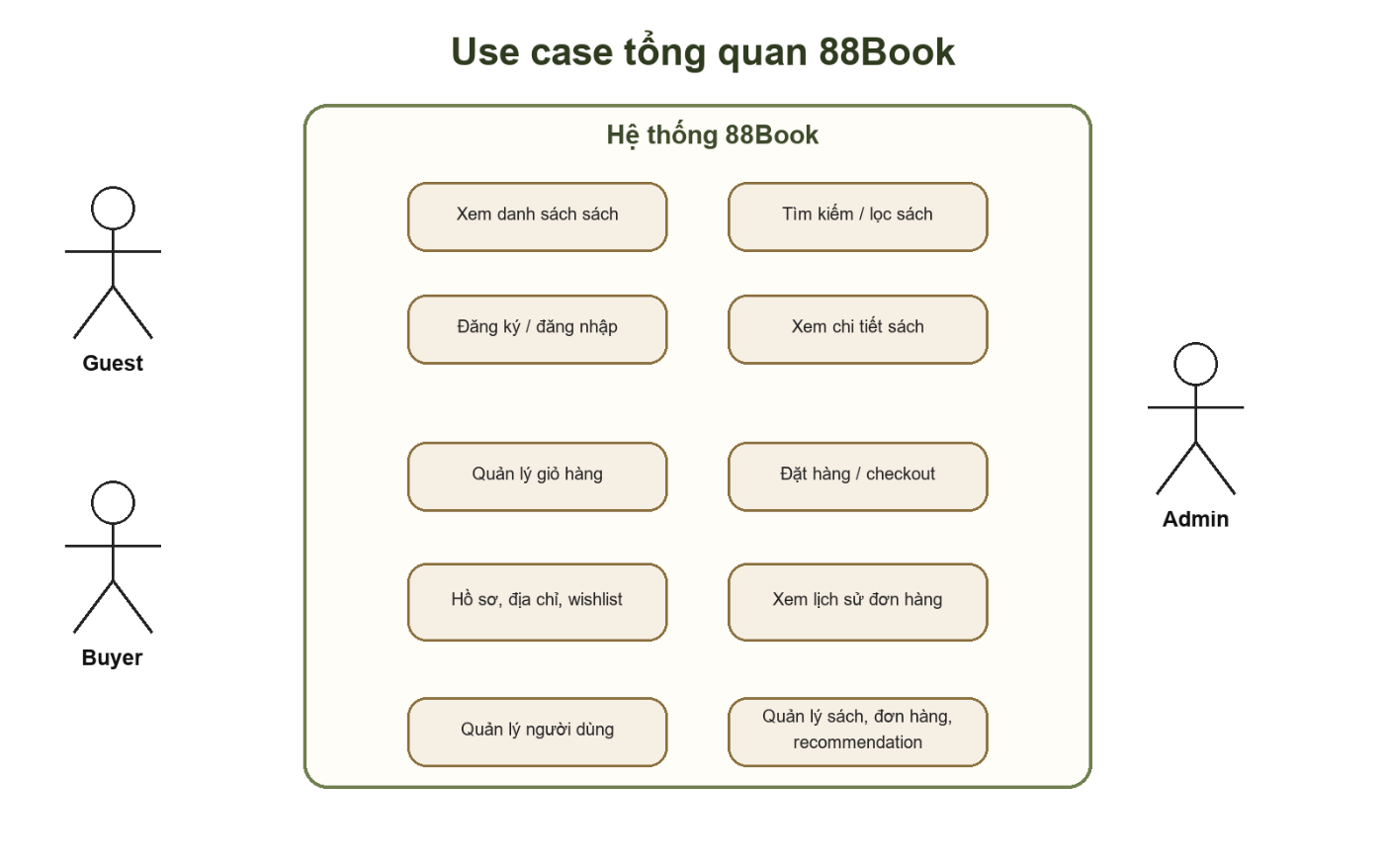
Hình 3.1. Use case tổng quan hệ thống 88Book
3.5. Đặc tả use case tiêu biểu
Use case | Tác nhân | Luồng chính | Kết quả
Đăng nhập | Buyer/Admin | Nhập email, password; backend kiểm tra user và tạo JWT. | Người dùng vào được trang tài khoản hoặc admin.
Tìm kiếm/lọc sách | Guest/Buyer | Nhập từ khóa hoặc chọn category; frontend gọi API books. | Danh sách sách phù hợp được hiển thị.
Thêm giỏ hàng | Buyer | Chọn sách, gọi POST /api/cart với bookId và quantity. | Cart badge và trang giỏ hàng cập nhật.
Checkout | Buyer | Xác nhận thông tin nhận hàng và tổng tiền. | Đơn hàng được tạo và giỏ hàng được xử lý.
Quản lý sách | Admin | Thêm/sửa/xóa sách trong dashboard. | Dữ liệu books trong SQL Server thay đổi.

3.6. Thiết kế cơ sở dữ liệu
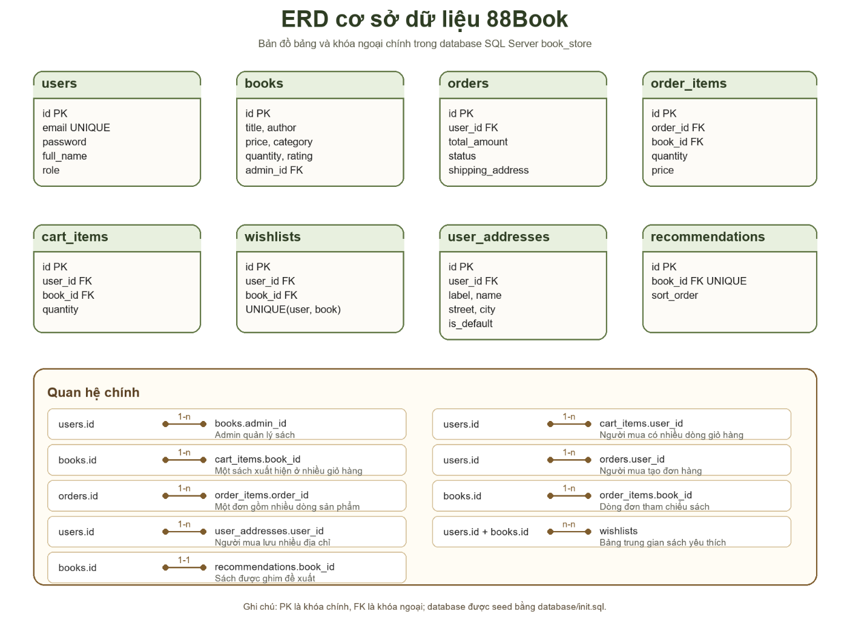
Hình 3.2. ERD cơ sở dữ liệu 88Book
Bảng | Vai trò | Khóa/quan hệ chính
users | Lưu tài khoản buyer/admin. | id PK, email UNIQUE; role phân quyền.
books | Lưu thông tin sách, tồn kho, giá, ảnh, rating. | admin_id FK -> users.
cart_items | Dòng sách trong giỏ hàng. | user_id FK -> users, book_id FK -> books.
orders | Thông tin đơn hàng. | user_id FK -> users.
order_items | Chi tiết sách trong đơn. | order_id FK -> orders, book_id FK -> books, admin_id FK -> users.
user_addresses | Địa chỉ giao hàng của buyer. | user_id FK -> users, ON DELETE CASCADE.
wishlists | Sách yêu thích của buyer. | UNIQUE(user_id, book_id), FK tới users/books.
recommendations | Sách được admin chọn hiển thị đề xuất. | book_id FK UNIQUE -> books.

CHƯƠNG 4: CÀI ĐẶT VÀ KIỂM THỬ
4.1. Kiến trúc hệ thống
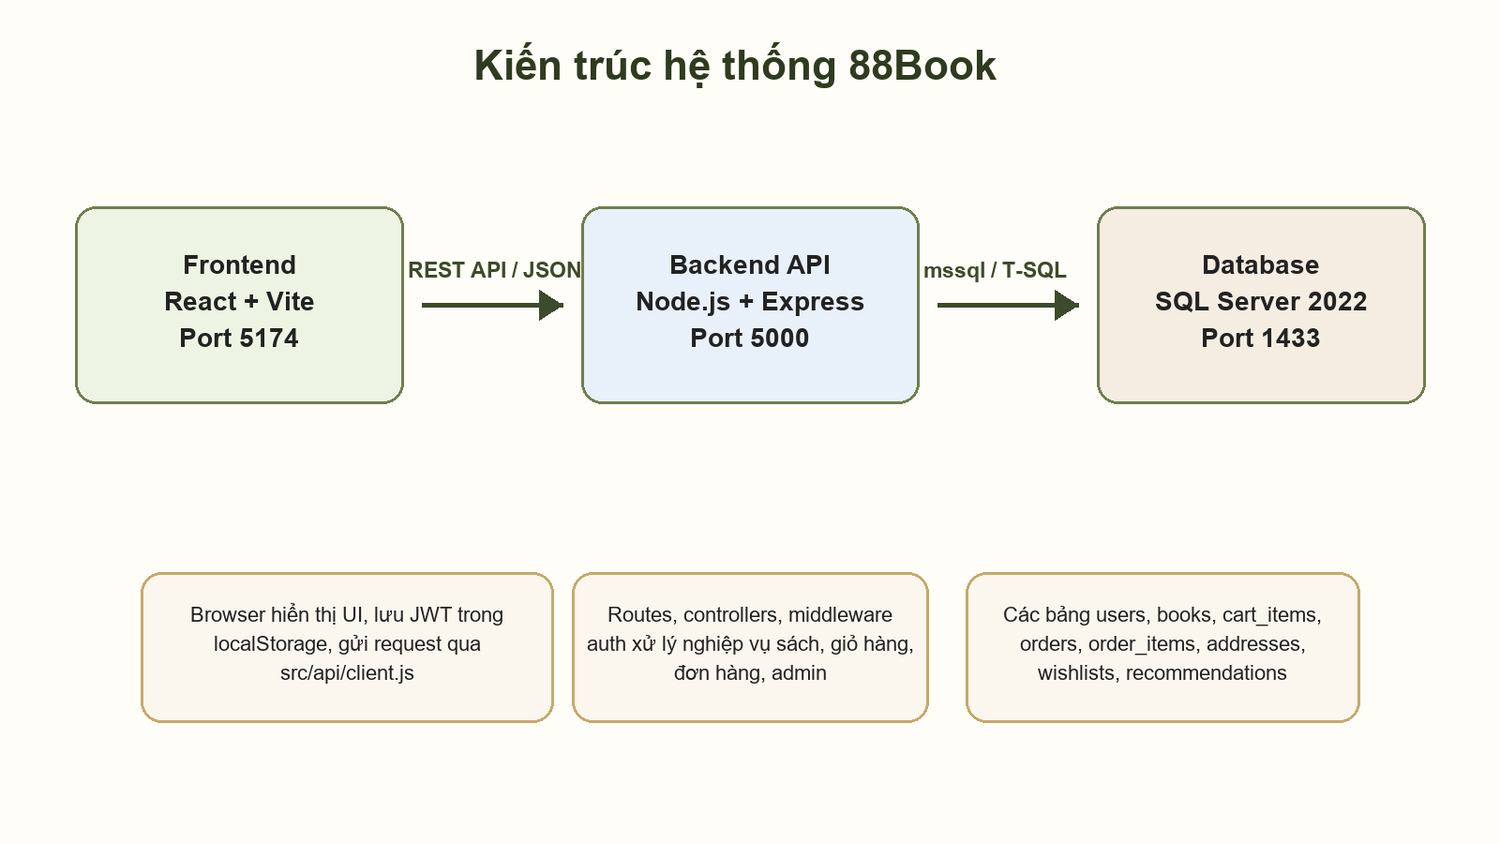
Hình 4.1. Kiến trúc ba lớp của 88Book
Frontend React gọi backend qua VITE_API_URL=http://localhost:5000/api. Backend Express xử lý route, middleware auth/role và truy vấn SQL Server. SQL Server lưu dữ liệu nghiệp vụ trong database book_store. Cách tách lớp này giúp giao diện, API và dữ liệu có thể phát triển, kiểm thử độc lập.
4.2. Môi trường chạy local đã kiểm tra
Thành phần | Trạng thái kiểm tra | Kết quả
SQL Server | Service MSSQLSERVER Running, port 1433 mở | Đạt
Database seed | Chạy database/init.sql bằng sqlcmd | book_store có users=2, books=10, orders=1, wishlists=1, addresses=1
Backend | npm run dev trong backend | API chạy http://localhost:5000; GET /api/health thành công
Frontend | npm run dev ở root | Vite chạy http://localhost:5174
Login demo | buyer/admin bằng seed account | Cả hai đăng nhập thành công

4.3. Ảnh chụp giao diện

Hình 4.2. Trang chủ 88Book/BookHaven

Hình 4.3. Trang danh sách sách và bộ lọc
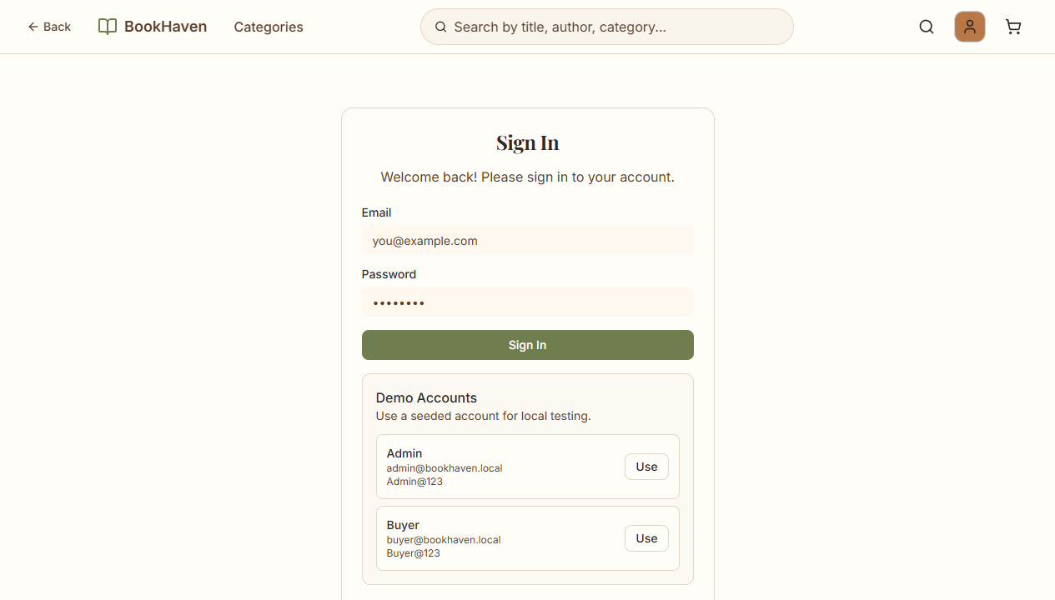
Hình 4.4. Màn hình đăng nhập/đăng ký và tài khoản seed
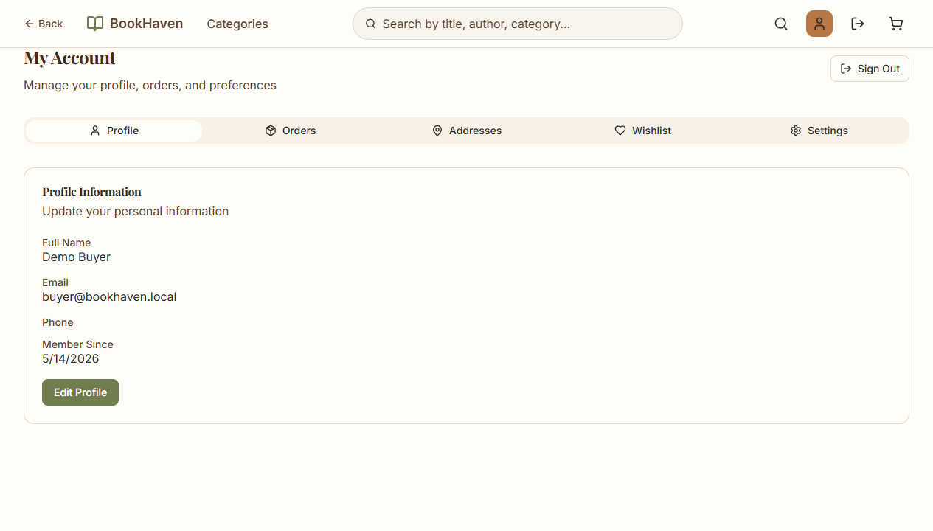
Hình 4.5. Trang tài khoản buyer
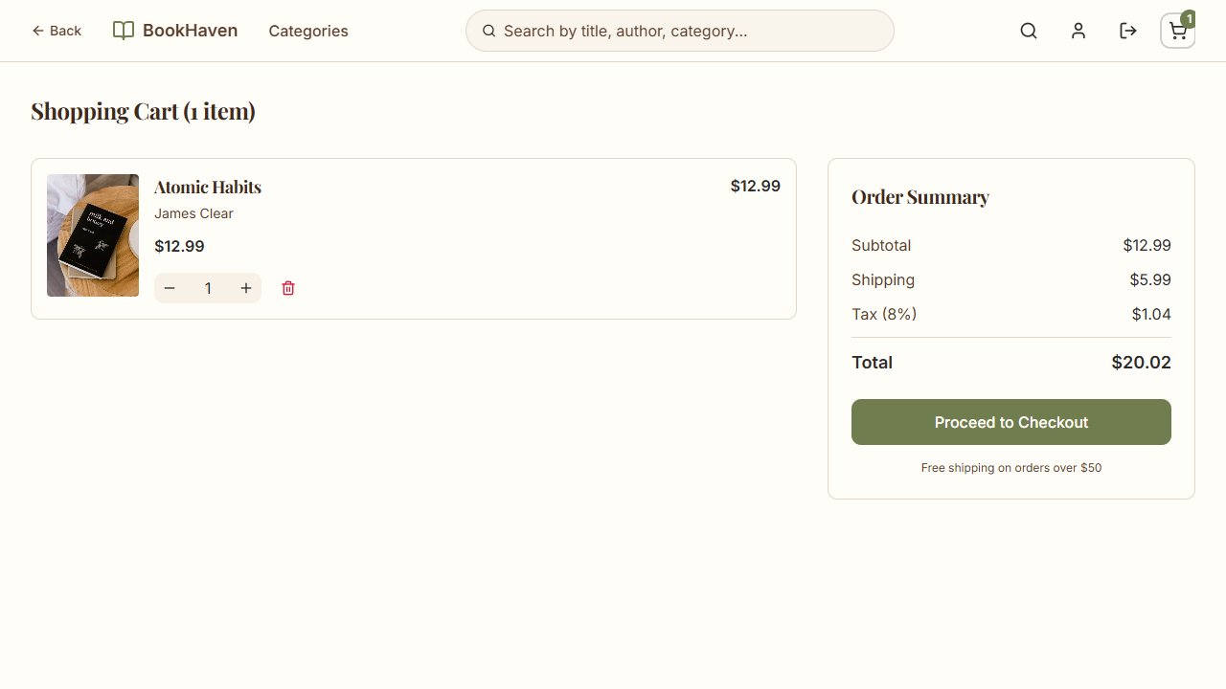
Hình 4.6. Trang giỏ hàng
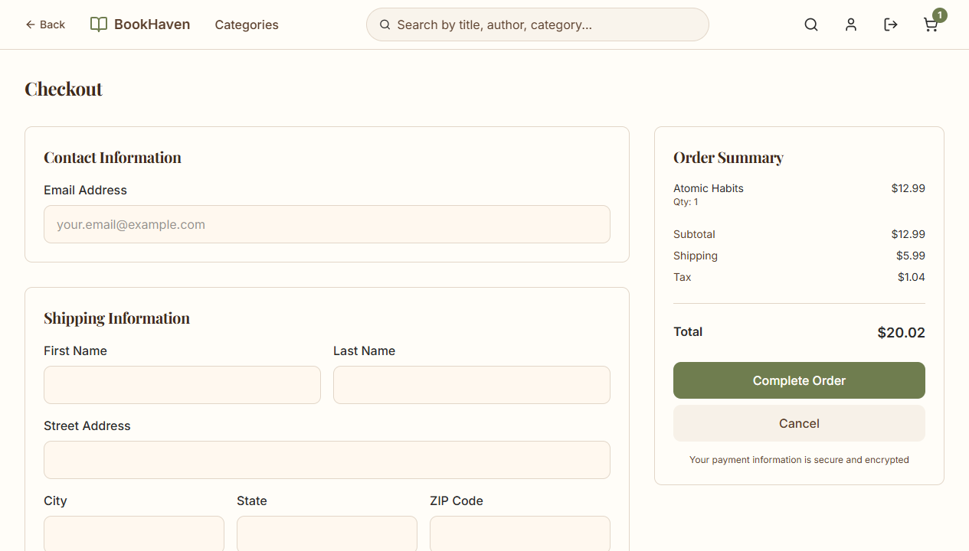
Hình 4.7. Trang checkout
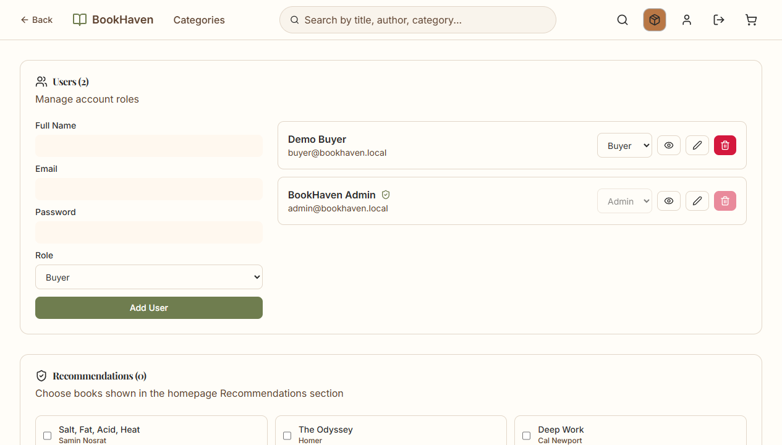
Hình 4.8. Admin dashboard: quản lý người dùng và recommendation
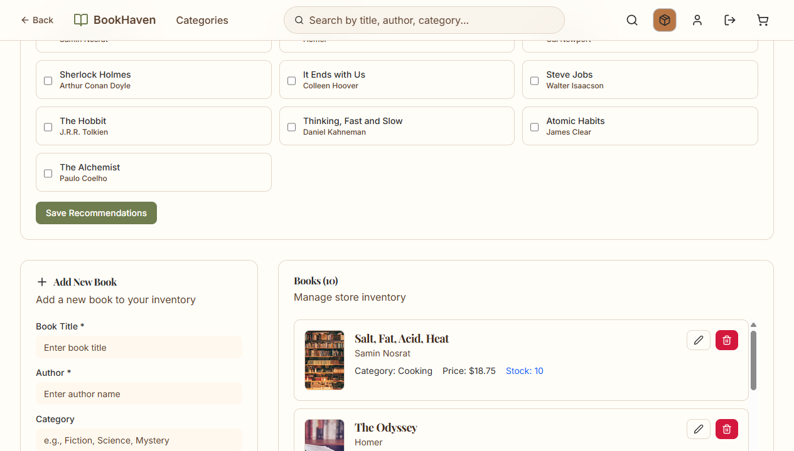
Hình 4.9. Admin dashboard: quản lý recommendation và sách
4.4. Kịch bản kiểm thử
Mã | Kịch bản | Dữ liệu | Kết quả mong đợi | Kết quả
TC01 | Kiểm tra API health | GET /api/health | Server trả status running | Đạt
TC02 | Đăng nhập buyer | buyer@bookhaven.local / Buyer@123 | Nhận JWT và role buyer | Đạt
TC03 | Đăng nhập admin | admin@bookhaven.local / Admin@123 | Nhận JWT và role admin | Đạt
TC04 | Tải danh sách sách | GET /api/books | Trả 10 sách seed | Đạt
TC05 | Thêm giỏ hàng | POST /api/cart bookId=1 | Giỏ hàng có Atomic Habits | Đạt
TC06 | Hiển thị checkout | Buyer có 1 item | Tổng tiền, shipping, tax hiển thị đúng | Đạt
TC07 | Admin dashboard | Role admin | Thấy users, recommendations, books | Đạt

CHƯƠNG 5: KẾT QUẢ, HẠN CHẾ VÀ HƯỚNG PHÁT TRIỂN
5.1. Kết quả đạt được
- Xây dựng được website bán sách trực tuyến có đủ các luồng chính: duyệt sách, giỏ hàng, checkout, tài khoản và admin.
- Triển khai backend REST API với xác thực JWT và phân quyền buyer/admin.
- Thiết kế được database SQL Server quan hệ, có seed data để chạy demo nhanh.
- Tài liệu hóa đầy đủ công nghệ frontend, backend, database, use case, ERD, kiến trúc và ảnh giao diện thật.
5.2. Hạn chế
- Chức năng thanh toán hiện ở mức mô phỏng checkout, chưa tích hợp cổng thanh toán thật.
- Giao diện demo dùng nhãn BookHaven trong khi đề tài báo cáo là 88Book, cần thống nhất branding nếu triển khai chính thức.
- Recommendation hiện do admin chọn thủ công, chưa có thuật toán cá nhân hóa theo hành vi mua hàng.
- Chưa có bộ test tự động đầy đủ cho frontend/backend; kiểm thử hiện chủ yếu là kiểm thử thủ công và API smoke test.
5.3. Hướng phát triển
- Tích hợp thanh toán thật, email xác nhận đơn hàng và hóa đơn.
- Bổ sung review/rating từ người mua, gợi ý sách cá nhân hóa và tìm kiếm nâng cao.
- Hoàn thiện quản lý kho, trạng thái vận chuyển, phân trang/lọc nâng cao cho admin.
- Thêm test tự động bằng unit test, API integration test và end-to-end test cho luồng mua hàng.
5.4. Kết luận
Project 88Book đáp ứng mục tiêu xây dựng một website bán sách trực tuyến theo kiến trúc ba lớp. Frontend React/Vite tạo trải nghiệm mua sách trực quan, backend Node.js/Express cung cấp API và xác thực JWT, còn SQL Server lưu trữ dữ liệu quan hệ. Qua quá trình chạy local, seed database, kiểm thử API và chụp giao diện thật, hệ thống đã chứng minh được các nghiệp vụ cốt lõi của một website thương mại điện tử quy mô đồ án.

